


Ihre Rückmeldung ist uns sehr wichtig!
Veranstaltung: __________________________ Ort / Datum: __________________________

Ihre Rolle: ☐ Teilnehmer:in ☐ Ehrenamtliche:r ☐ Mitarbeitende:r ☐ anonym
Skala:
1 = trifft nicht zu 2 = trifft eher nicht zu 3 = teils/teils 4 = trifft eher zu 5 = trifft voll zu
1. Sicherheit & Atmosphäre | 1 | 2 | 3 | 4 | 5
Ich habe mich während der Veranstaltung sicher gefühlt. | ☐ | ☐ | ☐ | ☐ | ☐
Der Umgang war respektvoll und wertschätzend. | ☐ | ☐ | ☐ | ☐ | ☐
Meine persönlichen Grenzen wurden geachtet. | ☐ | ☐ | ☐ | ☐ | ☐
Die Rückgabe ist möglich an…
die/den Verantwortliche/n vor Ort – im Haus – im Dekanat Würzburg –
oder Sie nehmen Kontakt mit unseren Ansprechpersonen auf (s. Rückseite)
2. Haltung & Prävention | 1 | 2 | 3 | 4 | 5
Nähe- und Distanzregeln wurden wahrnehmbar eingehalten. | ☐ | ☐ | ☐ | ☐ | ☐
Verantwortliche gingen reflektiert mit ihrer Rolle um. | ☐ | ☐ | ☐ | ☐ | ☐
Grenzverletzungen wären ernst genommen worden. | ☐ | ☐ | ☐ | ☐ | ☐

3. Information & Ansprechpersonen | 1 | 2 | 3 | 4 | 5
Ansprechpersonen waren klar benannt oder erkennbar. | ☐ | ☐ | ☐ | ☐ | ☐
Ich wusste, an wen ich mich bei Unwohlsein wenden kann. | ☐ | ☐ | ☐ | ☐ | ☐
Rückmeldungen oder Beschwerden wären möglich gewesen. | ☐ | ☐ | ☐ | ☐ | ☐

4. Gesamtbewertung
Wie gut war die Veranstaltung im Hinblick auf Prävention gestaltet?
☐ sehr schlecht ☐ eher schlecht ☐ teils/teils ☐ gut ☐ sehr gut
à Was war gut? àWas sollte verbessert werden?

Vielen Dank für Ihre Rückmeldung!
Sie hilft uns, Veranstaltungen sicher und achtsam weiterzuentwickeln


Ansprechpersonen im
Evang.-Luth. Dekanatsbezirk Würzburg
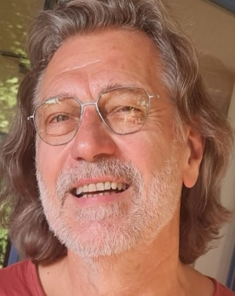





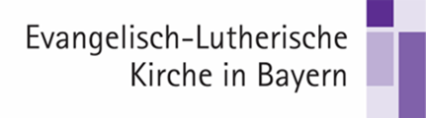
Was machen wir?
- Wir sind für alle da, die eine belastende Grenzverletzung oder
einen sexuellen Übergriff erlebt haben
- Wir behandeln alle Anfragen und Anliegen absolut vertraulich
- Wir hören zu, unterstützen und helfen weiter
- Wir können bei Bedarf Kontakt zu Fachberatungsstellen herstellen

Frau Heike Richartz
0160 / 40 61 31 4
Ansprechperson.Dekanat-Wue-2@elkb.de
https://www.wuerzburg-evangelisch.de
0160 / 92 13 13 98
Ansprechperson.Dekanat-Wue-1@elkb.de
https://www.wuerzburg-evangelisch.de

Herr Ruben Beyer

Wer sind wir?
- Wir sind unabhängige und neutrale Ansprechpersonen bei Erfahrungen von sexualisierter Gewalt im Bereich der Evang.-Luth. Kirche in Bayern
- Wir sind geschulte ehrenamtliche Ansprechpersonen im Auftrag des Evang.-Luth. Dekanats Würzburg

